本科前置学历证书信息的维护办理流程
一、前置学历管理（类似于之前的本科资格认定）
1、登录考生服务平台后点击“前置学历管理”

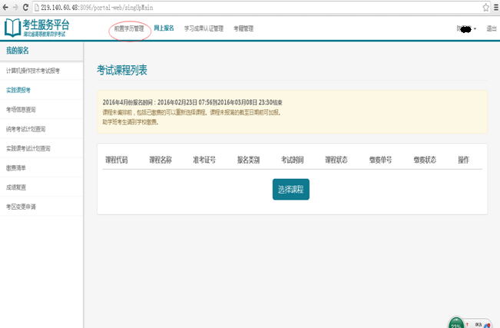
2、点击“学历证书申请”，然后阅读“申请承诺书，并勾选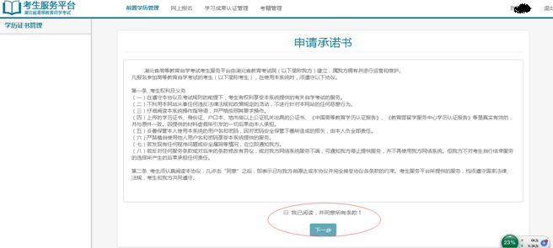

3、根据学历证书相关信息填写
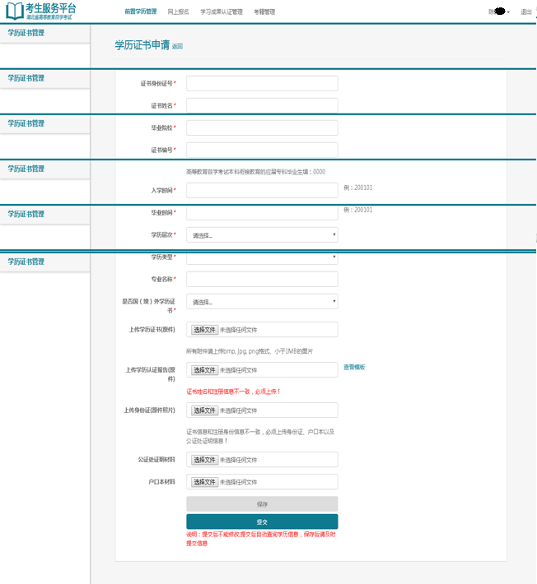
- 学历上传证书电子照片（可选项）
- 如有证书姓名和注册信息不一致，必须上传
- 不可跨专业办理免考和报考技能课程。
- 按考试院现今政策凡是需申报本科毕业的考生，都需完成“前置学历管理（本科资格认定）”,即之前已做过本科资格认定但未毕业的考生，仍需在“考生服务平台”完成该操作。

